部门管理工程

添加属性
部门资料Phenix.Core.Security.DepartmentInfo类增加了InHeadquarters属性，可用来判断当前用户是否属于总部，比如：

Phenix.Core.Security.DepartmentInfo department = Phenix.Business.Security.UserPrincipal.User.Identity.Department;
bsiDepartment.Caption = department != null
? department.Name + (department.InHeadquarters.HasValue && department.InHeadquarters.Value ? "!" : String.Empty)
: null;

注：代码见Phenix.Windows.Main工程的MainForm.cs。
为此，Phenix.Security.Windows.DepartmentManage工程亦需添加对这个属性的设置功能。以下就来看看如何在功能模块里添加一个普通表字段的映射、并在界面上绑定。

开发步骤

添加表字段
PH_DEPARTMENT表添加DP_IN_HEADQUARTERS字段：
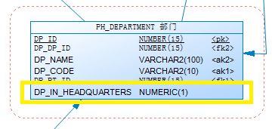
注：运行最新版Phenix.Services.Host.x64.exe，可以自动向当前数据库添加这个表字段。

添加业务类属性
在Phenix.Security.Business工程里找到业务类Department.cs文件：
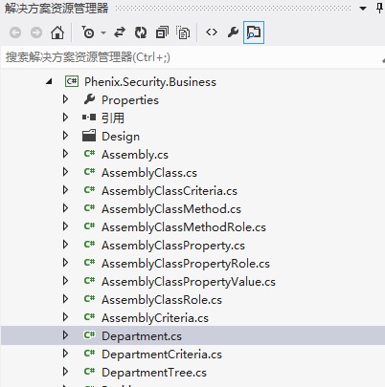

打开后进入编辑界面，点击右键：
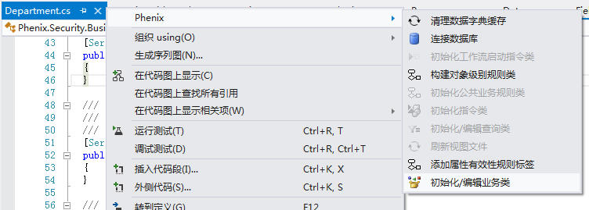

执行“初始化/编辑业务类”功能菜单：
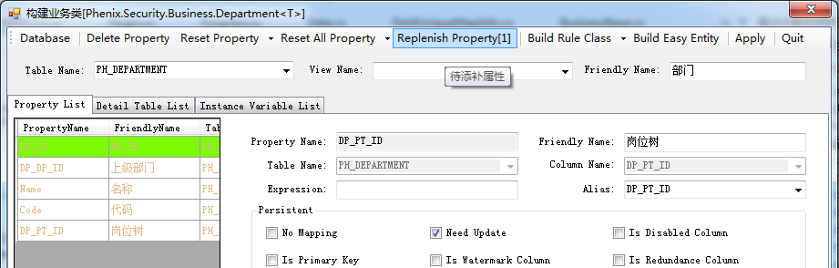

会发现，在“Replenish Property”功能菜单上显示了“[1]”，说明它映射的表里有一个字段是它没有映射到的。
请点击它，弹出“追加属性”对话框：
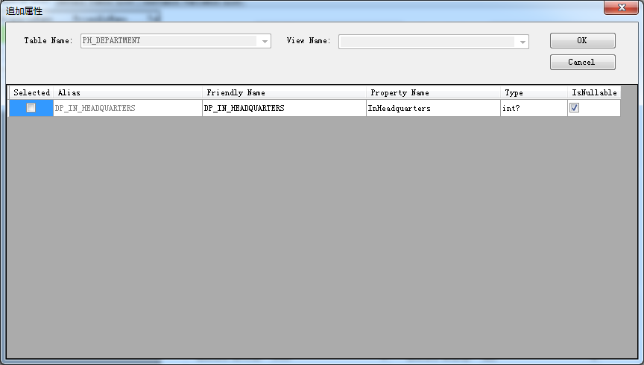

做如下操作（如果按照规范来设计数据库，这步操作只需做勾选动作）：
- “Selected” 列：打勾选择；（点击标签头，可在“全选”与“不全选”之间切换）
- “Friendly Name” 列：改写为友好名；（如果你在数据库里已为字段填写了Comment，Addin工具会自动带过来）
- “Type” 列：改写为“bool?”；（如果表字段命名按照《Phenix.NET企业应用软件快速开发平台.设计规范.数据库设计规范》定义（见“布尔型表字段，字段名后缀为“_FG”，类型必须定义为NUMERIC(1)”），Addin工具可自动设定为“bool?”）
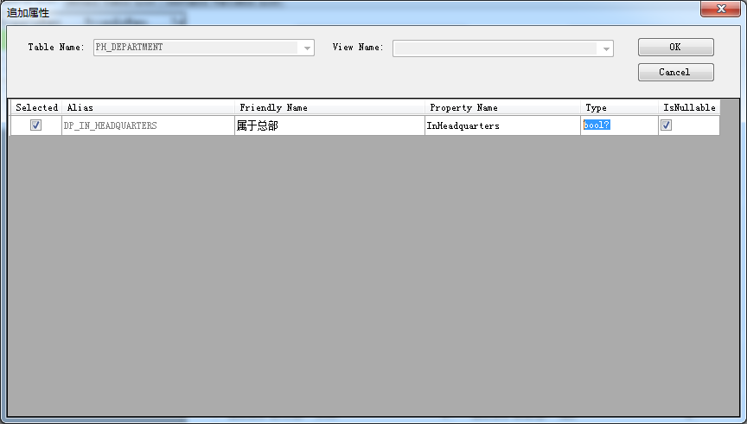

点击ok按钮后，Addin工具自动为Department虚拟类添加如下代码：

/// <summary>
/// 属于总部
/// </summary>
public static readonly Phenix.Business.PropertyInfo<bool?> InHeadquartersProperty = RegisterProperty<bool?>(c => c.InHeadquarters);
[Phenix.Core.Mapping.Field(FriendlyName = "属于总部", Alias = "DP_IN_HEADQUARTERS", TableName = "PH_DEPARTMENT", ColumnName = "DP_IN_HEADQUARTERS", NeedUpdate = true)]
private int? _inHeadquarters;
/// <summary>
/// 属于总部
/// </summary>
[System.ComponentModel.DataAnnotations.Display(Name = "属于总部")]
[System.ComponentModel.DisplayName("属于总部")]
public bool? InHeadquarters
{
get { return GetPropertyConvert(InHeadquartersProperty, _inHeadquarters); }
set { SetPropertyConvert(InHeadquartersProperty, ref _inHeadquarters, value); }
}

最后，编译这个业务类的工程，为界面设计做准备。

添加界面控件并绑定属性
找到Phenix.Security.Windows.DepartmentManage工程，打开：
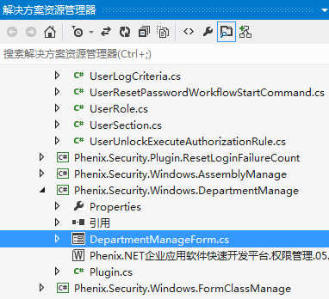

再打开数据源：
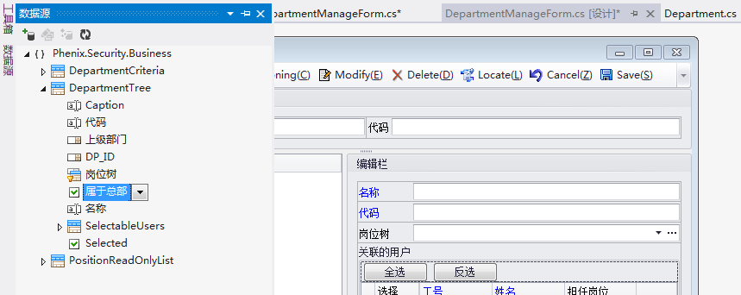

会发现数据源DepartmentTree上多出来一个“属于总部”属性，且默认为将它绑定到DevExpress.XtraEditors.CheckEdit控件上。
现在把它拖到编辑栏里：
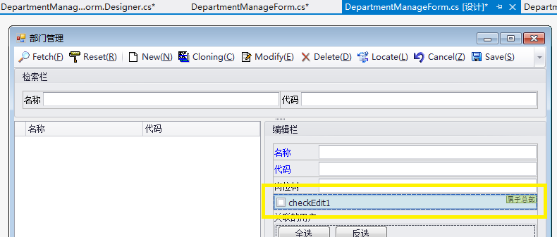

会发现勾选控件上的Text值不是友好名。请不必直接去改写它，我们可以用BarManager的“重置Edit友好性标签”功能来自动将它改成业务类上标记的友好名：
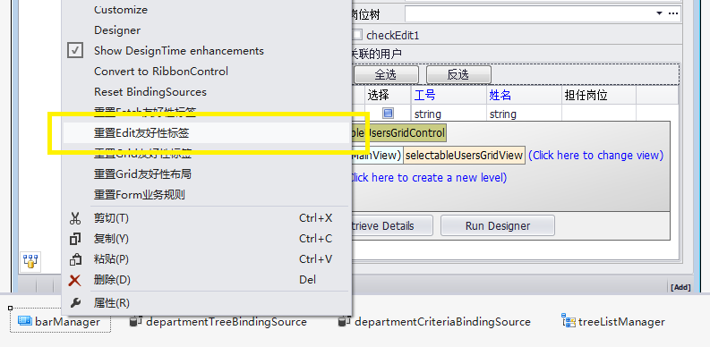

效果如下:
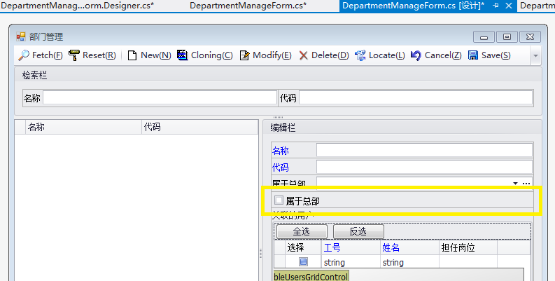

至此，开发过程结束，一句代码都没写。如果我们按照数据库设计规范来设计表结构的话，甚至不必敲入一个字符，全程下来只要点击鼠标即可。

调试
我们可以直接调试窗体插件工程，只要将输出类型改成：
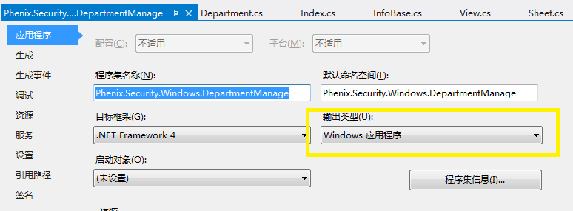

执行调试，看看效果：
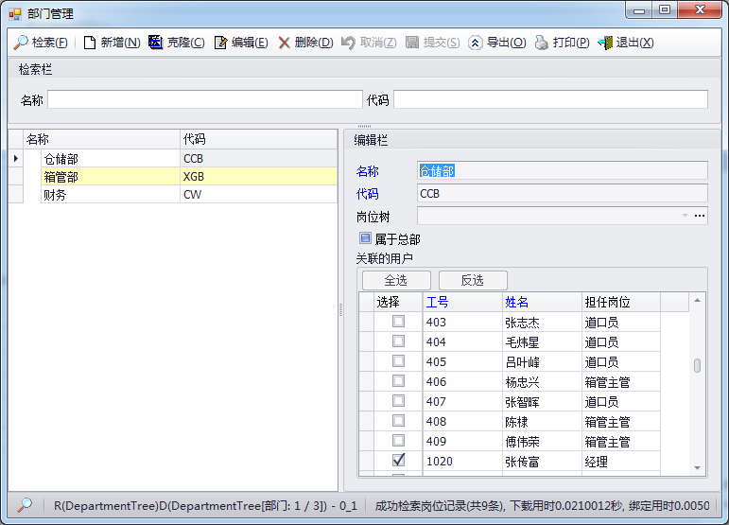

发布
最后是发布窗体插件，请将输出类型改成：
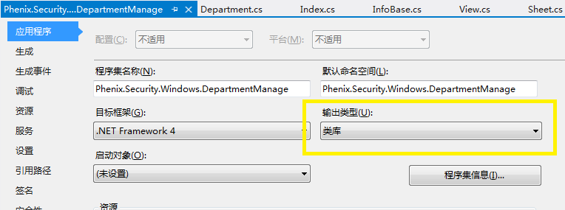

然后编译它，将编译完成的DLL文件拷贝到Phenix.Services.Host.x64.exe当前目录的客户端发布目录“\ClientLibrary”下：
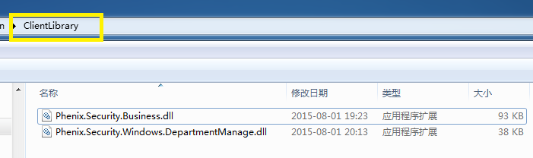

只要有新的客户端登录到这个Host上，它们都会自动下载升级。
因为本次升级是为业务类添加属性，所以服务端也应升级，方法是将业务类程序集（本案例是Phenix.Security.Business.dll）拷贝到Phenix.Services.Host.x64.exe当前目录下。如果Host正在运行当中，需先关闭它，拷贝后再重启。（如果是正式环境，一般采取双机互备、逐一升级服务的方法，以尽可能减少对客户端的影响）

